Comunicato stampa n.38 del 05/07/2010 U.S. Borgonuovo

Borgonuovo PRIMA SQUADRA “A” femm.
Chianciano (SI) dal 30 giugno al 4 luglio, finali nazionali per club UISP
BORGONUOVO A, Formazione: Pecoraro A., Rubicone K., Magarelli I., Gueli V., Gioffrè M.E., Dell’Aquila V., Albanese T., Gastaldello S., Porro N.,
Dir. Valzano F., Valzano L., All. Fretti G.
5 giorni di calcio a livello nazionale per le ragazze del Borgonuovo che hanno risposto al meglio delle loro possibilità. Non riuscendo a qualificarsi per i quarti di club, hanno partecipato alla manifestazione parallela che le ha visto protagoniste tra le escluse ma qualificandosi alla finale della Coppa Amicizia.
Contro le ragazze dell’ acf Otis di Arezzo pareggiano 7 a 7 ma perdono ai rigori 5 a 3, dando la coppa alle avversarie e accontentandosi del secondo posto.
Prossimo turno
Trofeo Borgonuovo femminile dal 19 luglio al 23 luglio al Bosio di Settimo.

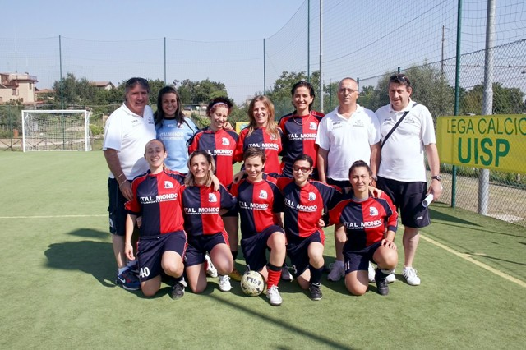
Borgonuovo a Chianciano 2010
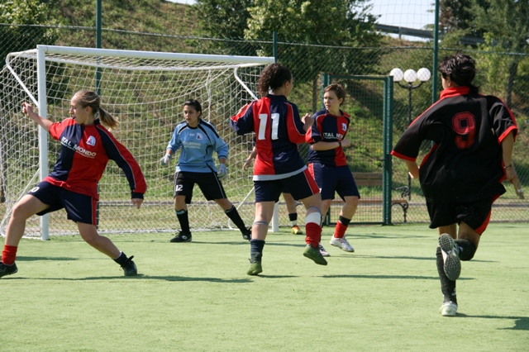
Azione di gioco Borgonuovo Chianciano 2010

Borgonuovo JUNIOR femm.
3 ragazze delle Giovanissime sono convocate con le Junior e si preparano per le finali nazionali F.I.C.S. UNDER 20 che si svolgeranno a Settimo campo Bosio dal 10/07 al 11/07/2010.Sabato 20 giugno a Settimo campo Bosio.
Presenti le formazioni del C.P.S. STEZZANO (BG), FIANO ROMANO (ROMA), FORMIA FEMM CALCIO A 5 (LT).

Borgonuovo. GIOVANISSIME femm. e PULCINE femm.
Prossimo appuntamento
5 ragazzine delle Pulcine sono convocate con le Junior e si preparano per le finali nazionali F.I.C.S. UNDER 20 che si svolgeranno a Settimo campo Bosio dal 10/07 al 11/07/2010.

Borgonuovo PRIMI CALCI femm.



TORNEO “BOSIO” PRIMAVERA 2010

 | 8^ ritorno
30/06 ore 21 | LE RISERVE | L'ANGOLO D. LAMA | 3-4
30/06 ore 22 | BAR KIJO | CDS | 10-5
02/07 ore 20 | MARACANA' | LONGOBARDA | 0-5 tav.
06/07 ore 21 | RIVER SIDE | STARLIGHT
02/07 ore 22 | CABRIO | G.K. | 5-10

CLASSIFICA 8^ GIORNATA DI RITORNO

 |  | PARTITE |  |  |  | RETI
SQUADRE | PUNTI | GIOC | VINTE | NULLE | PERSE | FATTE | SUBITE | DISC
BARKIJO | 46 | 17 | 15 | 1 | 1 | 135 | 58
RIVERSIDE | 39 | 15 | 13 | 0 | 2 | 116 | 64
STARLIGHT | 35 | 16 | 11 | 2 | 3 | 93 | 50
ANGOLODEL.LAMA | 32 | 17 | 10 | 2 | 5 | 103 | 63
CABRIO | 30 | 17 | 10 | 0 | 7 | 92 | 66
LERISERVE | 18 | 16 | 6 | 0 | 10 | 78 | 87
GK | 17 | 17 | 5 | 2 | 10 | 97 | 136
MARACANA’ | 12 | 17 | 4 | 0 | 13 | 52 | 98
CDS | 10 | 16 | 3 | 1 | 12 | 67 | 101
LONGOBARDA | 6 | 17 | 2 | 0 | 15 | 60 | 151

Prossimo turno
 | 9^ ritorno
07/07 ore 21 | G.K. | LE RISERVE
07/07 ore 22 | STARLIGHT | BAR KIJO
09/07 ore 20 | CDS | MARACANA'
09/07 ore 21 | L'ANGOLO D. LAMA | RIVER SIDE
09/07 ore 22 | LONGOBARDA | CABRIO

